學校基本資料、評鑑結果及辦學特色一覽表
公告於學校網頁
校名 | 高雄市立海青工商職業學校
校址 | 高雄市左營區左營大路1號
網址 | http://www.hcvs.kh.edu.tw

校地面積(㎡) | 樓地板面積(㎡) | 教師人力素質
 |  | 博士(%) | 碩士(%) | 研究所學分班(%) | 大學(%) | 其他(%)
56883 | 61488.07 | 2.18 | 62 | 19.7 | 16.12 | 0

學生班級數與人數比率(高中部係含高中職及綜合高中)
年級  科別 | 高中部 |  |  |  |  |  | 國中部合計
 | 一年級 |  | 二年級 |  | 三年級
 | 班數 | 人數 | 班數 | 人數 | 班數 | 人數 | 班數 | 人數
電子科 | 1 | 41 | 1 | 40 | 1 | 37
資訊科 | 2 | 83 | 2 | 77 | 2 | 74
建築科 | 1 | 41 | 1 | 39 | 1 | 40
土木科 | 2 | 80 | 2 | 77 | 2 | 73
室設科 | 2 | 84 | 2 | 82 | 2 | 83
美工科 | 1 | 42 | 1 | 43 | 1 | 43
廣設科 | 1 | 43 | 1 | 43 | 1 | 40
會計科 | 1 | 41 | 1 | 42 | 1 | 39
資料科 | 1 | 41 | 1 | 40 | 1 | 39
綜高未分流 | 5 | 198
綜高造形、視傳學程 |  |  | 1 | 46 | 1 | 43
綜高會計學程 |  |  | 1 | 34 | 1 | 37
綜高學術學程 |  |  | 1 | 81 | 1 | 63
綜高資訊學程 |  |  | 1 | 16 | 1 | 19
綜高建築學程 |  |  | 1 | 24 | 1 | 22
普通科 | 1 | 21 | 1 | 27 | 1 | 29
合計 | 18 | 715 | 18 | 711 | 18 | 681
總班數/總學生數 | 54班/2107人

學校最近1次接受學校評鑑之評鑑結果
評鑑實施日期 |  | 101年10月25日 | 評鑑總成績 | 一等
評鑑項目  (含專業評鑑之群、科) | 等第 | 優點
I-1.校長領導 | 一等 | 1. 校長教學行政經歷完整，辦學理念明確，並積極配合十二年國民教育，做好充分準備。
I-2.行政管理 | 一等 | 1. 各項行政運作機制健全，且對學校短、中、長程計畫具體。  2. 能落實各處室對行政業務推動事宜。  3. 近三年積極爭取委辦活動計167項，經費達約3.6千萬元，且預算執行良好。  4. 能建構行政整合ｅ化台平，用途較一般高職為廣、深，如課程綱要上網，及線上輸入學生成績等系統。  5. 行政人員能以身作則領導屬下，並採走動式管理。
I-3.課程教學 | 二等 | 1. 教師合格率高，素質優良，專業符合教學需求。  2. 各類專業教室、實驗室設置齊全，一般教室並配置完善媒體設施，有利教學。  3. 學校積極推動國際交流合作，具有成效。
I-4.實習輔導 | 一等 | 1. 師生共同努力證照獲取率優良，其中土木科（99年）、電子科（100年）在乙級檢定中成績優，足為楷模。  2. 實習場所及設備資源共享頗具成效。  3. 實習設備經由滾動式競爭，各科均能規劃未來需求，值得鼓勵。
I-5.學務輔導 | 二等 | 1. 每週發行「學務通訊」，宣導品德教育、生活常規及法律常識等事項，獲同學認同。  2. 舉辦跨學科之藝能及康樂活動，擴大學生學習視野。  3. 主動提供弱勢學生獎助學金訊息，協助學生順利完成學業。  4. 成立「海清小天使志工服務隊」實施專案銷過，獲同學認同。  5. 心理測驗落實，並能對學生解釋測驗結果。  6. 善用退休教師等資源積極推動認輔工作。  7. 能依規定辦理生命教育、性平教育相關議題的專題演講。  8. 對學生個案資料都能注意個人隱私的維護。  9. 特教之工作委員會能依規定討論特殊需要學生的安置。
I-6.環境設備 | 一等 | 1. 校園環境設計維護持續進步。  2. 無障礙及通道規劃良好，並獲使用者證實。  3. 圖書館運作良好，獲師生肯定。
I-7.社群互動 | 一等 | 1. 教師自組教學團隊發展教師學習社群參與競賽、爭取資源等功能，值得鼓勵。  2. 積極運用產學資源，辦理研習、訓練、展覽及參訪等各項活動，對與業界合作取得業界資源，成果表現良好，有助校務發展。  3. 配合技職教育政策推動教師赴公民營機構研習活動，提升教師實務教學能力，值得肯定，請持續辦理。
I-8.績效表現 | 一等 | 1. 學校積極鼓勵學生考取多種證照，及參與各項校外競賽，成績優異。
II-1.資訊科 | 一等 | 1. 師資優良、教學認真負責，深受學生肯定。  2. 研發創新教材以符合學生需要，值得肯定。  3. 學生乙級檢定及格率高。  4. 學生參與全國技能競賽成果佳。  5. 資訊科與電子科資源彼此共享，值得肯定。
II-2.電子科 | 一等 | 1. 本科教師教學認真獲學生肯定。  2. 教學與實習場地寬敞舒適、採光充足。  3. 全數為合格教師，且全部擁有相關乙級證照。  4. 技能檢定教學頗具成效，丙級連七年100%，乙級亦達九成。  5. 本科專屬網頁建置完整，足供學生、家長及相關人士參閱。
II-3.建築科 | 一等 | 1. 課程結合各類多媒體之應用，有助培養學生學習之興趣。  2. 科內開設「建築史」「建築素描」等人文藝術領域課程，有助學生人文素養之提升。  3. 專題製作課程與鄰近相關大專科系合作協同教學，增進學生製作專題之技巧與能力。
II-4.土木科 | 一等 | 1. 科行政電腦化管理，表現優異。  2. 科教職生凝聚力強，溝通良好。  3. 實習場地及儀器設備管理情形良好。  4. 教師自編教材對教學效果增益頗大。  5. 辦理國中技藝班發展科之特色。  6. 師生自行設計及製作多項儀器維護設施，以延續儀器使用壽命。如：水準尺架、腳架止滑框、測針架、標桿收縮膜等。
II-5.美工科 | 一等 | 1. 教學設備齊全，空間完善，提供師生良好的教學與學習環境。  2. 科主任領導能力及專業素養良好，深受同仁肯定。  3. 專業教師用心輔導，帶領同學參與校外競賽屢獲佳績。  4. 專業教師深具教學熱忱，師生互動良好。  5. 美工科與廣設兩科其師資與設備皆能相互支援、資源共享。  6. 其新穎設備(雷射雕刻機、CNC雕刻機)，能與社會脈動接軌。  7. 金工與陶藝的課程特色鮮明，應持續發展。  8. 連續四年辦理均質化活動，成效卓著。
II-6.室內空間設計科 | 一等 | 1. 科主任領導全科教師教學目標與方向明確，且向心力強。  2. 科專業教學空間充裕，班級均能有適切之學習空間與環境，各項儀器設備齊全。  3. 學生對科教師之專業教學，非常肯定，且皆能融會貫通教學內容，並適時的回饋。  4. 科教師之教學成果與教學研究豐碩，且並能共同分享。  5. 科教師帶領學生參與各項專業設計競賽，成果豐碩。  6. 科專業設計繪圖相關課程教學內容紮實，例如基本設計、色彩原理、表現技法、基礎圖學、數位設計、繪畫基礎、設計電繪。
II-7.會計事務科 | 一等 | 1. 任課教師重視實作，額外編製補充教材，有利學生打好會計基礎。  2. 教師重視學生學習成效，對於成績落後之學生會義務加強輔導，進行補救教學。  3. 積極輔導學生升學及考照，成果優異。  4. 教師善用適合的學習模式啟發學生，以提升學生學習效果。
II-8.資料處理科 | 一等 | 1. 學生對科的向心力強且認同度高，顯示教學與輔導成效顯著。  2. 科主任具有博士學位，領導有方，且認真負責，與科教師團隊互動非常好，年年有成果表現。  3. 科訂有短、中、長程目標，依所定的期程能如期完成。  4. 科教師合格率100%，且積極參與各類研習及進修課程，將學習成果與經驗運用於教學及競賽上，使教學多元化。  5. 科內師生「經驗傳承」，積極參與各種競賽，成績優異屢獲全國獎項。  6. 教師積極編制數位教材，部分教師專研程式設計之數位教學，且全部上網，積極顯著。  7. 科內定有教科書選用辦法，皆依程序進行有紀錄佐證。  8. 科內配合軟硬體設施，積極發展APP程式教學，符合資訊教學未來需求。  9. 科內教學設備配合檢定、競賽及專題製作皆能充分運作且有紀錄。
II-9.廣告設計科 | 一等 | 1. 科辦學績效良好，為學校特色科之一。  2. 科師資年輕化，具相關專長，相處和諧。  3. 教學空間寬敞，設備管理完善。  4. 學生參加全國性比賽成績優良。  5. 學生對學校認同度高，對教師教學與生活輔導滿意度亦高。
【備註】學校評鑑待改進事項及改進策略http://ppt.cc/Qupp

學校近三年績優表現及特色概述
一、配合教育政策推動，運用共同資源，協助課程教學
（1）免試入學（2）國中技藝學程（3）實用技能學程（4）技專校院策略聯盟
（5）教師專業發展評鑑（6）高中職均質化、優質化（7）市民學苑 (終身學習)
二、辦理優質化、均質化及及未來想像與創意人才培育南區資源中心
三、積極推動教師專業發展評鑑
以科群教師為主，建置數位化教學檔案，電子科教師榮獲100年高雄市「教學卓越獎」優等，沈文龍教官榮獲教育部100學年度全民國防教學卓越獎
四、踴躍參與技專策略聯盟計畫
參與國立高雄應用科技大學與高苑科技大學2個策略聯盟組
五、產學合作，遴聘業界及科技大學師資協同教學
六、發展各科特色課程：
1.資訊、電子群：樂高機器人、綠色能源課程（太陽能）
2.土木、建築群：測量及綠建築課程、架橋及耐震結構課程
3.設計群：2D媒體課程、3D工藝設計課程、電子書漫畫創作、文化創意產業課程(陶磚雕塑設計、玻璃鑲嵌設計)
4.商管群：網頁設計及創意行銷專題製作
七、提升英文學習能力、推動國際教育
1.成立全民英檢社團、增購E-testing 練習軟體及設置獎勵辦法
2.編印學習護照、設置閱讀「學習角」、英語成長營隊
3.訂定英語文週競賽活動及比賽
4.國際交流:100.6.1馬來西亞居鑾中學、怡保育才中學，簽定締結姊妹校
101.1.5日本教師教學参訪團參訪教學實務現況
101.2.1韓國首爾「光榮女子高中」參訪柔道技術教學及設施
5.交換學生：巴西王茉莉至本校、電子科王湍淞至巴西、綜高蔡伊玲至美國
八、e化教學設施
全校各班教室建置桌上型電腦、有線網路、單槍投影機、投影銀幕、無線擴音機及無線網路佈點等e化設備
九、協助弱勢學習輔導
規劃包括個別化補救教學、學習團體、學友制度、認輔制度…等輔導
十、辦理多項教育專案活動
高雄市51屆科學展覽、高雄區高中高職登記分發入學、高雄市單車成年禮
教育部祖孫傳真情活動、環保自力造筏飊英雄活動…等

學校校園環境、學生學習及教學情形相片
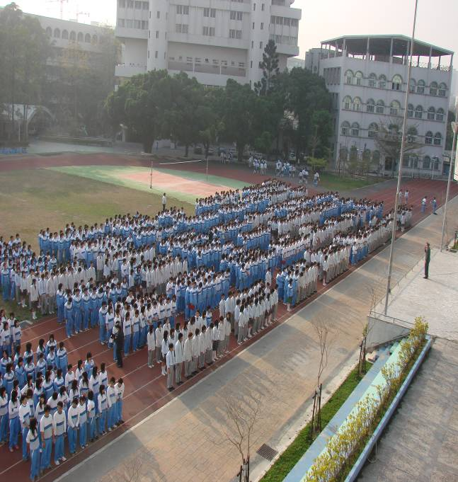 | 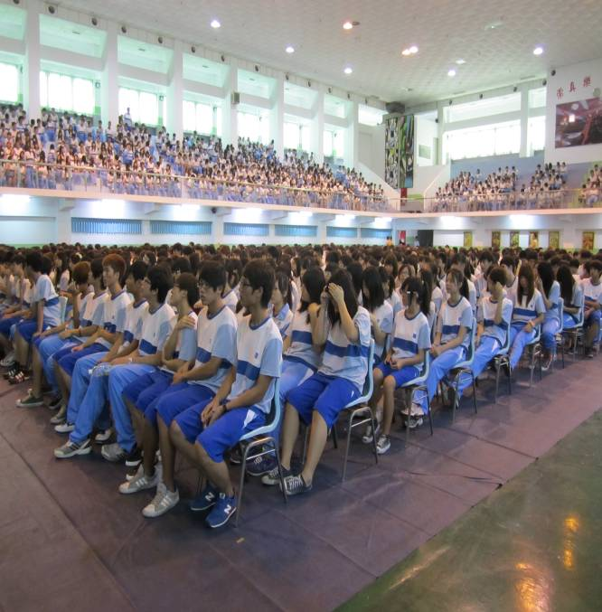
校園一角(升旗朝會) | 週會環境教育講座
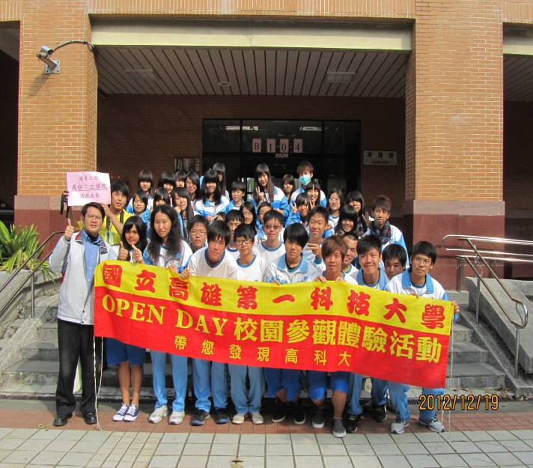 | 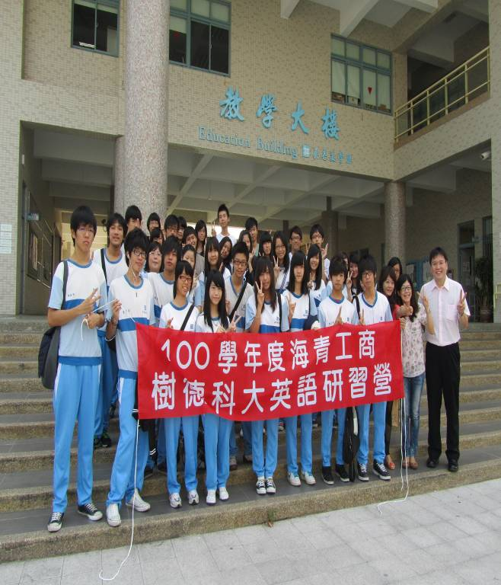
科技院校參訪 | 互動英語研習營隊

學校校園環境、學生學習及教學情形相片
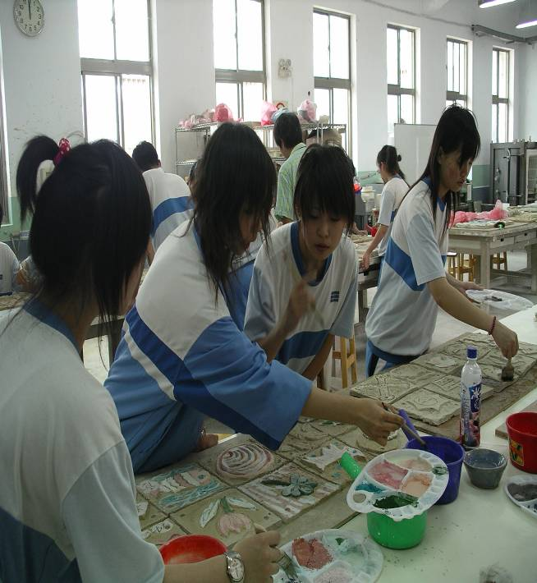 | 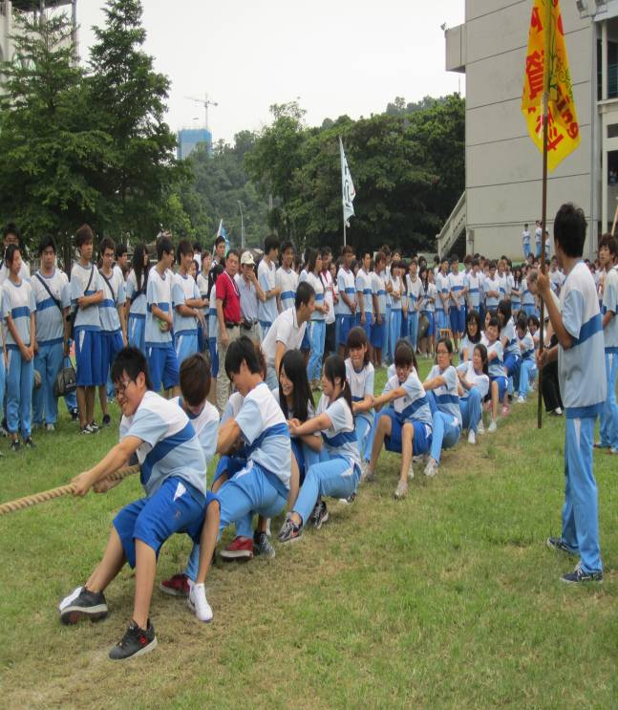
陶藝(板)教學實作 | 健康促進(新生拔河競賽)
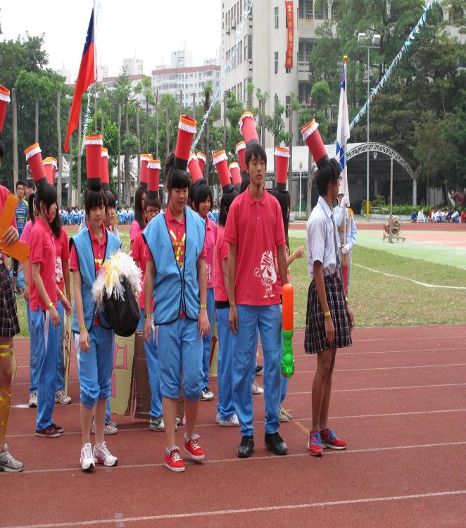 | 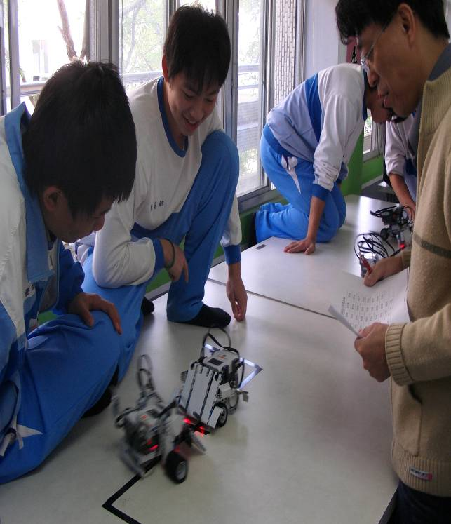
校園安全 (主題化妝活動) | 專題教學(機器人實作)

學校辦理專案計畫之摘要與績效
壹、高職優質化計畫：網址http://163.32.98.77/hcvs/
- 提升學校行政效能 (e化溫馨校園)
- 整合e化教學：1.教室教學e化
2.建構資訊管理平台
3.整合行政資料庫(成績查詢、登錄、出缺勤、學籍資料、教師課表、班級課表、行事曆及圖書館系統。
(二)圖書館e化： 1.配合新館改善系統，提供檢索、預借、留言等功能。
2.提高圖書借書率，帶動閱讀風氣
3.結合班級資訊網路，將多媒體融入教學。
(三)IC學生卡證： 1.生活管理及安全認證
2.線上管理及資料整合
- 推動教師專業發展 (活化教學理念)
(一)教師專業發展： 1.推動教師專業發展，提供教師自我檢核。
2.強化專業教師實務經驗，組成教師專業社群。
(二)教學e化教材： 1.開發數位化教學資料、題庫。
2.建置教師個人教學檔案
3.建置教師教學網站
4.辦理數位教材研習
5.辦理數位教材製作競賽
(三)班級經營及輔導：教師班級經營知能及諮商技巧。
- 強化學生專業技能 (創新精英技能)
- 技能檢定及競賽：各科自辦技能競賽，取得乙、丙級證照及
工商科技藝獲獎之能力。
- 專題製作能力：(拔尖計畫)
1.引進業界學界之師資協同教學，學習新技術與新知識
2.與科技大學策略聯盟，提升專題製作質與量並融入課程。
- 創意創新理念：(文化創業計畫)
1.發展本校設計類科特色，加強文化創意。
2.流行時尚工藝產品、在地產業產品、多媒體藝術等
- 推展多元學習活動 (創意適性學習)
- 社團及藝文活動：1.發展學校運動性社團
2.增加多元競賽活動，開發學生多元智慧。
- 增進英文能力：1.辦理英語週競賽活動。
2.建置語文標示學習環境。
3.提高全民英檢報名率及通過率。
4.設置「學習護照」檢視自我學習歷程。
5.設置「學習角」及閱讀區、加強聽、說、讀、寫能力。
(三)3Q成長營：開設研習營隊提升AQ(逆境)EQ(情緒)MQ(道德)管理能力
(四)國際文化交流 :1.國外學校學生參訪，相互交化交流
2.遴選交換學生及接待家庭
- 擴大免試就近入學(多元入學管道)
(一)就近入學：提供優秀新生入學獎學金，並輔以適性輔導計畫。
(二)免試入學：擴大免試入學名額58%，提供就近(社區)及弱勢優先入學。
- 適性學習：辦理弱勢補救教學及適性輔導
六、未來發展方向
(一)透過優質化輔助方案，提升穏定校務發展主體計畫，以備輔助方案階段完成時，能內化轉移永續發展校務。
(二)擴增社區資源，建立橫向、緃向策略聯盟，提升學生多元學習面向。
(三)加強就近入學宣導，提高免試入學名額比例，銜接十二年國教政策。
(四)規畫優質化內涵方向，以增進「教師教學專業能力」，「豐富學生學習內容」為主計畫目標。
七、績效:
(一)配合教育政策推動，以校務發展為主體，運用共同資源(各計畫有產業特殊需求類科免試入學、國中技藝學程、實用技能學程、技專校院策略聯盟、教師專業發展評鑑、高中職均質化、市民學苑 (終身學習)。
(二)教師專業發展評鑑，99年第一次申辦，有20位教師主動參加，辦理3場校內輔導諮詢，完成教學觀察、拍攝影片及自評，他評等專業對話，100年度申請續辦增加18位，101年增加20位目前參與教師共58位。
(三)建置教師數位化教學檔案，共有38位教師參加，並請資推小組現場示範以提高教師參與意願。各科部份教師教學檔案建置教學網站供參閱下載。
(四)參加100年高雄市教師「教學卓越獎」，電子科教學團隊榮獲優等獎並公開推廣宣導帶動風氣。
(五)配合高應大及高苑科大策略聯盟教授指導，擴大專題製作學習層面(參與有資訊科、美工科、廣設科、室設科、會計科)。
(六)辦理資訊科射頻辦識專題協同教學，邀業界師資，共18節/684人次。
辦理電子科太陽能控制協同教學，邀業界師資，共12節/248人次。
辦理美工科玻璃鑲嵌設計協同教學，邀業界師資，共18節/921人次。
辦理廣設科創意铝線編織協同教學，邀業界師資，共6節/249次。
辦理室內空間設計科3D軟體應用協同教學，邀業界師資，共18節/1710人次。人
辦理會計科行銷創意專題協同教學，邀業界師資，共18節/738人次。
辦理土木科綠建築協同教學，邀業界師資，共18節/2700人次。
辦理建築科工程實務協同教學，邀業界師資，共18節/1440人次。
(七)技能檢定，丙級學生畢業前通過率100％，乙級通過率高於其他各高職學校，目前通過148人。
(八)101學年高雄區高中職免試及就近入學提供名額為全區各校最高約55％~65％，申請入學30％名額中，提列社區名額50％。101學年度社區國中就近就讀人數已達353人(100年337人)約54％(新生人數654人)。
(九)提升英文學習能力，辦理多項靜態及動態活動、成立英檢社團、增購練習軟體、設置獎勵辦法、編印學習護照、設置閱讀「學習角」、增購閱讀讀本、語文週競賽、英文佳句及雙語標示。
(十)辦理創意教學
1.電腦繪圖-電子書：
Adobe InDesign介面操作、電子書具體概念、圖文整合、電子書數位檔案設計、平面輸出視覺設計、電子書設計及電腦繪圖。
2.電腦漫畫軟體：
電腦漫畫繪製、網點效果的製作、漫畫創作競賽、角色設計及四格漫畫。
3.角色造型設計與插畫：
造形設計與插畫具體概念、角色造形與插畫表現技法、設計單張平面構圖。

貳、高中職適性學習社區教育資源均質化實施方案：網址http://163.32.98.65/dep601
本校辦理高中職適性學習社區教育資源均質化自98學年始迄今,採滾動型計畫方式,透過計畫招募社區國中、高中端學生參與活動,了解本校現行科系之教學內涵及展示學校教學的特色方向.其摘要如下:
職涯探索
- 98學年度辦理「創意生活科技智慧超人課程」計畫特色如下:
- 發展新科技----引進樂高機器人，融入資訊科專題製作課程，培養高職生輔導社區國中生之能力，激發國中生體驗新科技的興趣。
- 設備輕量化----導入可移動之簡易太陽能追日設備，並由電子科教師組織綠色能源社團，帶動國高中生，關注太陽能及綠能相關產業之發展。
- 協同陪伴學習----協同業界、策略聯盟大學端教師、資訊電子群教師共同介紹新科技，藉由陪伴學習創新輔導新模式。

二、99學年度辦理「打造數位工藝創作達人課程」計畫特色如下:
- 資訊融入----結合電腦繪圖功能融入工藝體驗學習，激發特殊印刷的創意應用。
- 美感體驗----透過美感學習，建立精準、精緻的工藝水準概念。
- 就業課程----導入微型創業的概念由美工廣設科教師帶領，將課程以單一職業化的型態展現。

三、100學年度辦理「數位資訊及文化創意課程」計畫特色如下:
- 電子書製作----利用互動式多媒體電子書製作，整合資訊、資料、美工、廣告設計三大群科教學資源，培養電子書市場的基礎設計師。
- 主題式學習----透過學習文化創意課程〈公仔、馬克杯、T –shirt、塑膠成型、琉璃〉，指導國高中生培養創新及微型商品市場銷售的能力。
- 問題導向課程----透過社區國高中端滿意度調查、提供訂單式課程，廣化職業課程的項目。
四、101學年度辦理「建築景觀模型及文化創意課程」實施計畫特色
- 模型專題體驗----透過生活產品及景觀建築模型的製作與創作，了解未來建築的趨勢。
- 立體課程趣味化----將建築材料融入藝術課程中，培養國高中生景觀設計行業之基礎觀念。
- 導入專題製作----協同科技大學、社區國高中 ，探究體驗綠色產業實作課程，發展成生活科學應用資料。
本校辦理高中職適性學習社區教育資源均質化，除提升本校之特色教學外，並協同科技大學提供全面適性的職業試探，協助社區國高中生從實作中體驗職業生涯趨勢與趣味，強化社區國高中資源共享，完成推動12年國民基本教育之使命。
叄、未來想像與創意教育區域資源中心實施方案:網址http://163.32.98.65/dep604
本校爭取教育部100年度新興人才培育先導型計畫,辦理補助高級中等學校未來想像與創意人才培育計畫設置南區未來想像與創意教育區域資源中心,自100年起(第一期計畫) 發展有關創造力特色課程,並於103年獲得第二期計畫經費賡續辦理,目標摘要如下:
- 配合教育部推動未來想像與創意人才培育計劃(啟航計畫)，發展數位內容產業、文化創意產業課程----
- 著眼未來科技預測未來科技與職業生涯的對應關係。
- 關懷未來社會面臨之困境，尋求解決問題的策略。
- 整合網路、影像、聲音與數位資訊之製作技術-----
- 著重想像力與科技技術、人文精神之結合，積極引導多媒體創作者推展多媒體科技技術與藝術設計。
- 充實多媒體作品的內涵，增加其對視聽大眾之吸引力，發揮多媒體之應用效益，以提昇多媒體應用在「質」的表現層面。
- 培育多媒體資訊技術之專業設計人才----
- 培育專業設計人才之養成與訓練。
- 多媒體製作技術之應用範疇，不僅涉及平面設計之領域，更廣泛地影響空間設計領域。
- 整合商業設計與數位媒體設計之課程----
- 結合多媒體動畫製作、數位影像處理、電腦繪圖等課程，配合多媒體製作技術之應用，兼顧學術與創作發展。
- 加強與產業及國際間之合作與互動機制，以達成跨領域之多媒體設計專業人才之培育目標。

- 成人端終身學習教育方案----高雄市市民學苑：網址http://163.32.98.3/
- 創建學習型社會組織----為了提供市民人人學習，不斷充實自我，實現自我，創造一個「學習社會」，並提升高雄港都建設文化水準，高雄市政府推展成人教育工作不遺餘力。其中以高雄市市民學苑推展之成人教育，不僅提供市民進修機會，充實市民生活內涵，淨化人心，增進家庭幸福，增加生活基本知能，培養正當休閒娛樂，而且可以改善社會風氣，提昇本市文化氣息。
- 學習多元化、生活化、社區化----高雄市市民學苑的主要行政業務，目前行政之規劃與協調由 市府教育局主辦，至於事務作業全部委請本校負責辦理或作幕僚作業；高雄市自民國80年開辦以來，每年分為2期，分別於每年6月及12月辦理招生，並分別開辦「經費補助班」及「自給自足班」等2種班別，每期平均約開班360個班別，開設課程多元豐富，課程類別亦逐年增加，其中包括藝品類、藝文類、應用類、養生類、語文類、電腦類、休閒類、文教類、美容類、餐飲類等10大類，每期報名加入市民學苑行列之市民人數約5千餘人，課程種類亦越來越活潑，並從初期市民踴躍報名的盛況，印證了成人教育的必要性，也奠定了往後成功的基礎。
- 學習社區化、教育學習資源共享----市民學苑的成長，展現了市民強烈的求知慾，有助於市民文化素質之提升。然而市民學苑籌辦的理念是由市府教育局統合各級學校及民間團體的資源設備，協調各參與單位開設類科班別，安排師資，本著教學自主、課程設計配合市民及地方發展需要之原則；提供市民繼續學習的機會，以增進個人發展及充實自我為目的。
目前高雄市市民學苑具有更多樣化及活性化，更是落實成人教育極具特色的重要一環，亦是最早具備社區性質的成人教育機構，並由國內政府單位所辦理，並正式納入成人教育體系。目前朝向社區學習的辦理構想，承辦單位遍佈高雄地區，只要市民想再學習成長，便能在社區就近報名上課，不需要到處舟車勞頓。市民學苑既是高雄市推展成年終身教育，極具特色且重要的教育組織。由教育局協調整合地方教育資源，本著學校社區化，使全民共享教育機會的一種設計。

